2.5 业务流程

2.5.1提现操作流程说明
用户填写信息发起提现申请，实际为积分商城兑换相应虚拟物品（三网流量话费或Q币），积分商城服务器生成兑换订单并扣除余额兑换的积分，服务器数据库生成兑换订单并扣除用户余额，操作成功后，开发者服务器会通知积分商城服务器更新该订单的状态。在管理员使用的Web管理后台中，可以对用户提交的提现申请记录进行审核，并给出通过、异常退回两种审核答复。当审核通过时，积分商城回调正式提现（兑换）操作，将虚拟信息发送指定号码，并通知服务器数据库更新提现订单状态。提现操作流程如图2.2所示。

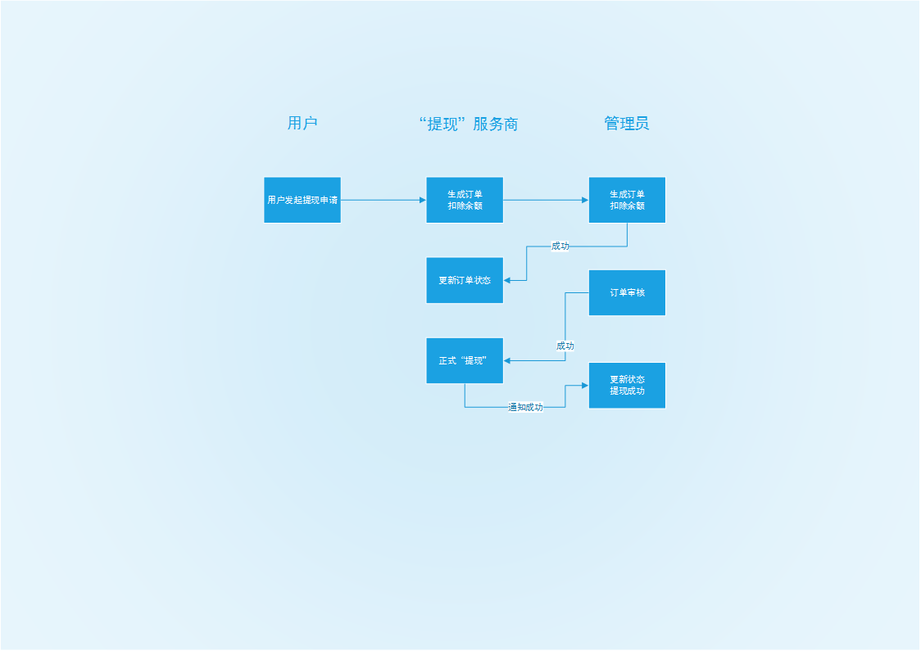
图2.2 提现操作流程图

2.5.2支付操作流程说明
用户填写信息发起充值申请，Bmob支付服务商生成微信或支付宝订单，通知服务器创建充值订单记录，并回调支付页面，用户进行支付操作。开发者服务器会在创建充值订单记录后便循环对订单的支付结果持续检测（24小时内），当检测到支付成功后，更新响应订单状态并更新用户余额数值，用户充值余额成功。支付操作流程如图2.3所示。
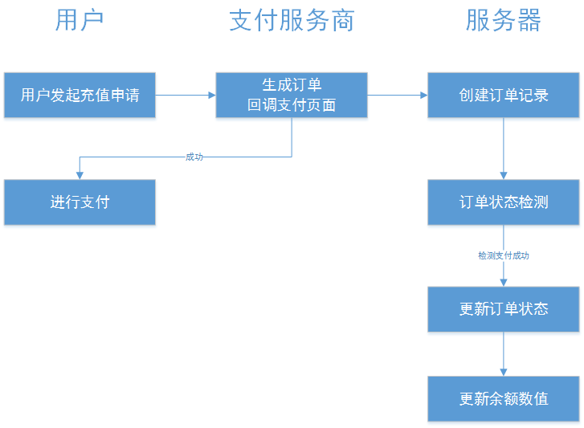
图2.3 支付操作流程图

2.5.3兑换代取券流程说明
用户发起兑换代取券申请，发起对应云端服务的调用，云端首先根据传入的用户名查询其用户信息，包括id和当前积分，如果查询到结果则判断当前积分是否小于30，如是则返回错误信息；如否则调用服务器后台积分增减接口进行积分扣除和记录，并从代取券仓库中取得一未激活未使用非商城兑换的代取券，再将该代取券置为私有，绑定兑换人并激活；返回代取券编码及其相关信息给客户端。兑换代取券操作流程如图2.4所示。
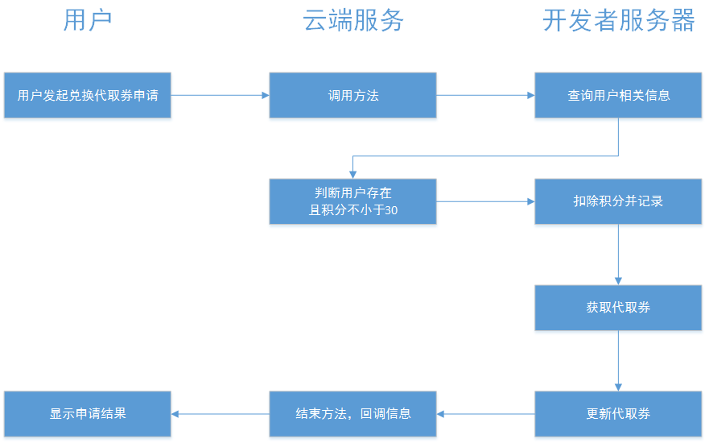
图2.4 兑换代取券操作流程图

2.5.4代取信息提交流程说明
用户发起代取信息提交申请，根据用户申请的校区和代取来源进行不同的处理。首先查询云端数据库的参数表，确认代取入口是否开启且当日订单量不超过上限；如通道正常，继续判断用户名是否在代取黑名单中，如不在则根据不同的代取来源进行不同的处理。如口袋快爆商品则需要填写代取信息和订单号，然后校验信息合法性和订单是否是从本商城流出且可用代取权限，再把该订单号置为不可用，并提交代取信息入库；而如口袋快爆商品则需要提交代取信息和代取券编码。然后校验信息合法性和代取券编码是否已激活尚未使用，再把代取券编码置为已使用，并提交信息入库。代取信息提交操作流程如图2.5所示。
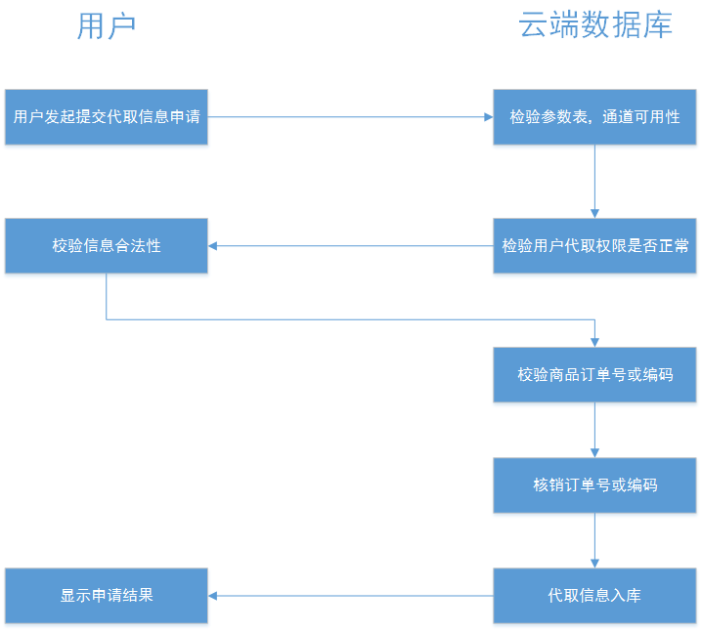
图2.5 代取信息提交操作流程图

3.7 交互流程图
1. 系统交互流程图
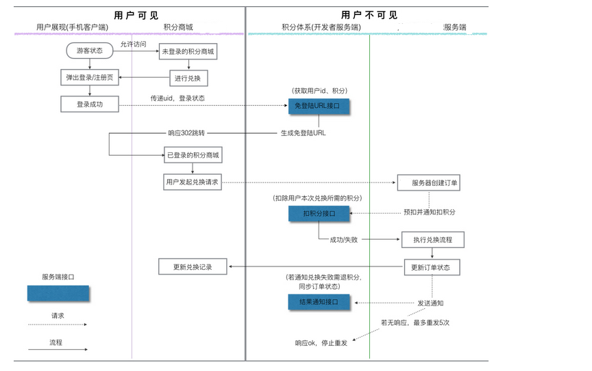
3.6 系统交互流程图
- 系统交互流程描述
当处于游客状态用户，访问本系统，当完成注册时，并且系统自动完成用户登录，未进行登录的用户也可以访问积分商城，但是点击兑换积分的操作，会转入登录界面，完成登录跳转回积分商城，用户再次发送兑换请求，传送给服务器，此时服务器进行订单处理，并且预扣积分，当兑换成功或失败后，更新订单状态，并且传送给用户，并且发送通知给用户，如果无法响应重复五次操作，自动退出。

3. 积分兑换流程图
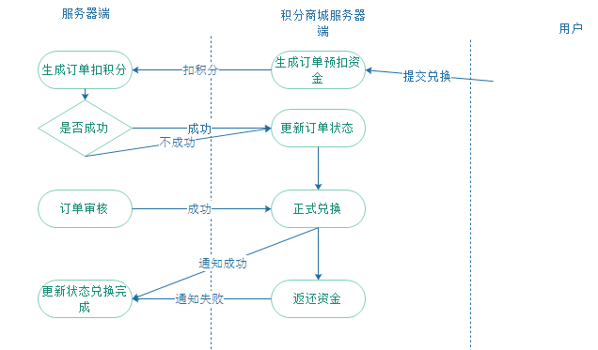
3.7 积分兑换流程图
用户推荐给商城服务器端一个兑换请求，同时生成一个预扣资金的订单，同时预扣积分，之后判断是否成功，如果成功更新订单状态，正式兑换，如果不成功通知失败，并且返还资金。

